救助儿童会0-8岁儿童早期发展项目
好玩游戏盒子设计、生产服务采购

接收报价单位：国际救助儿童会（英国）北京代表处（以下简称：救助儿童会）
报价项目：好玩游戏盒子设计、生产服务
供应商报价截止日期：2023年10月12日
- 机构介绍
救助儿童会是全球领先的、独立的儿童慈善组织，1919年成立于英国。目前全球有25000余名员工在125个国家开展工作。1920年，救助儿童会向中国捐赠了第一笔约250英镑用于赈济饥民。20世纪80年代起，救助儿童会进入中国，开始在安徽、云南、西藏开展项目。2013年6月，救助儿童会成为在中国民政部注册的24 家境外基金会代表处之一。2017年，依据《境外非政府组织境内活动管理法》，注册成为境外非政府组织代表机构——国际救助儿童会（英国）北京代表处，依法在中国境内开展儿童福利和保护、救灾、教育、健康、儿童权益等项目。我们已在中国12个省、自治区和直辖市实施项目。
在中国，我们践行救助儿童会的核心价值：责任、抱负、合作、创新、 诚信，推动全社会在对待儿童方面取得突破性的进步，致力于为儿童的生活带来及时和持久的改变。我们的愿景是所有儿童都能享有生存、健康、受教育、被保护以及参与世界的权利。
欲了解更多信息，请访问我们的网站： http://www.savethechildren.org.cn/
二、背景介绍
儿童生命早期是一个充满希望和快速发展的时期，这一时期发育中的大脑最容易受到早期刺激、早期经验和家庭环境的影响。为支持受人口流动影响的0-8岁儿童，包括留守儿童和流动儿童、以及残障儿童能够通过游戏充分发挥他们的潜力，国际救助儿童会（英国）北京代表处（以下称“救助儿童会”）于2023年4月至2026年3月计划在以下四个项目区域：云南省、贵州省、上海及长三角地区、四川省凉山州实施为期三年的儿童早期发展项目。
项目计划为游戏材料缺乏的家庭、幼儿园和社区提供可以促进成人与3-6岁幼儿之间互动、促进3-6岁幼儿在玩耍中学习和发展的好玩、易携带的游戏盒子，将从项目当地收集到的有趣的游戏案例，制作成图文并茂、简单明了、儿童友好的游戏手册，同时将相应的游戏材料和手册放进盒子，送到幼儿园、社区和家庭，让幼儿在任何地方都能享受有质量的玩耍体验。

三、采购服务内容明细
（一）、设计、排版服务

设计、排版游戏手册和说明书、道具卡片及设计好玩游戏盒子的包装盒。详情如下：

 | 幼儿园版游戏盒子 |  | 家庭版游戏盒子 |  | 备注
设计、排版游戏手册和说明书 | A5（148mm*210mm）硬卡纸制作游戏手册和说明书；采用可拆卸的环扣圈来装订游戏手册和说明书。 |  |  |  | 装订  图示：  
 | 游戏手册包括18个游戏的说明，游戏手册预计50页，说明书预计10页；游戏手册需要重新排版文字和插画（文字和插画使用游戏手册原稿提供的素材）。 |  | 游戏手册包括16个游戏的说明，游戏手册预计32页，说明书预计10页；游戏手册需要重新排版文字和插画（文字和插画使用游戏手册原稿提供的素材）。
设计、排版道具卡片（表格中列出的游戏需设计道具卡片） | 情绪飞船 | 放大原有的5张情绪飞船表情卡片（预计A4大小）。 | 换个说法-爸爸妈妈的百宝箱 | 卡片设计为A6大小，预计5张。
 | 你听我说 | 卡片设计为A6大小，预计8张。 | 过独木桥 | 卡片设计为A6大小。  设计5张既定卡片【卡片正面为图案（1幼儿园；2警察；3医院；4牛；5呼啦圈），背面为文字信息】+5张空白卡片。
 | 换个说法-教师百宝箱 | 卡片设计为A6大小，预计5张。 | 情绪转盘 | 设计情绪转盘（包含六种情绪）  两张圆形卡片组装而成。 | 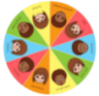  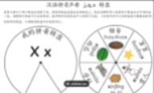  图示：
 |  |  | 故事会 | 卡片设计为A6大小。  设计20张既定卡片【根据时间、地点、人物、事件画出对应的场景（场景已确定），每个场景5张卡片，文字也标注在旁】
 |  |  | 你听我说 | 卡片设计为A6大小，预计8张。
 |  |  | 数字排排队 | 卡片设计为A6大小。  设计3张数字卡片，制作1-9一张，1-16，1-25各一张。
 |  |  | 寻路迷宫 | 图纸设计为A6大小。  重新设计迷宫图纸。
 |  |  | 七巧板 | 卡片设计为A6大小。  设计七巧板卡片和七巧板图纸。
设计好玩游戏盒子包装 | 设计好玩游戏盒子幼儿园版和家庭版的包装盒。

（二）、印刷制作服务

彩色印刷游戏手册和说明书、道具卡片、说明书；印刷好玩游戏盒子外包装。详情如下：

 | 幼儿园版游戏盒子 |  | 家庭版游戏盒子 |  | 备注
印刷游戏手册和说明书 | 使用A5（148mm*210mm）硬卡纸彩色打印游戏手册和说明书；采用可拆卸的环扣圈来装订游戏手册和说明书。
 | 印刷的幼儿园版本游戏手册预计50页左右，说明书10页。 |  | 印刷的家庭版本游戏手册预计32页左右，说明书10页。
印刷道具卡片（表格中列出的游戏需印刷道具卡片）  -道具卡片的材质为硬卡纸，尺寸为A6大小（105mmX148mm） | 情绪飞船 | 5张卡片（A4）。 | 换个说法-爸爸妈妈的百宝箱 | 5张卡片
 | 你听我说 | 8张卡片 | 过独木桥 | 10张卡片（其中5张为空白卡片）
 | 换个说法-教师百宝箱 | 5张卡片 | 情绪转盘 | 2张组装成转盘的圆形卡片
 |  |  | 故事会 | 24张卡片（其中4张为空白卡片）
 |  |  | 你听我说 | 8张卡片
 |  |  | 数字排排队 | 3张卡片
 |  |  | 寻路迷宫 | 3张迷宫图纸卡片
 |  |  | 七巧板 | 2张七巧板卡片和1张七巧板图纸
好玩游戏盒子外包装印刷图案 | 采用柯式印刷技术将卡通图案覆膜至游戏盒子表面。 |  |  |  | 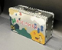  图示：

（三）、现成产品采买服务
除了以上设计、印刷、制作的产品外，游戏盒子内也有需要采买现成产品放入盒子中，内容如下：
采买物品 | 数量 | 参考图
儿童安全剪刀 | 1  所有盒子，每个盒子里1把，软胶材质，握感舒适，适合孩子的稚嫩手感。 | 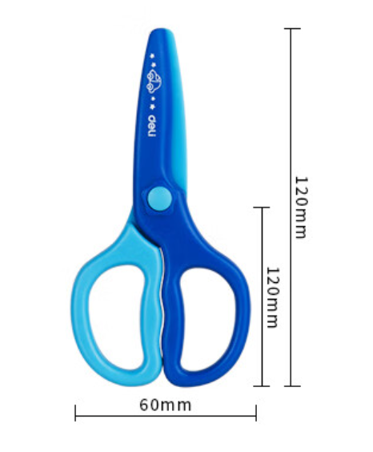
打孔器 | 1  幼儿园版本，每个盒子里1把 | 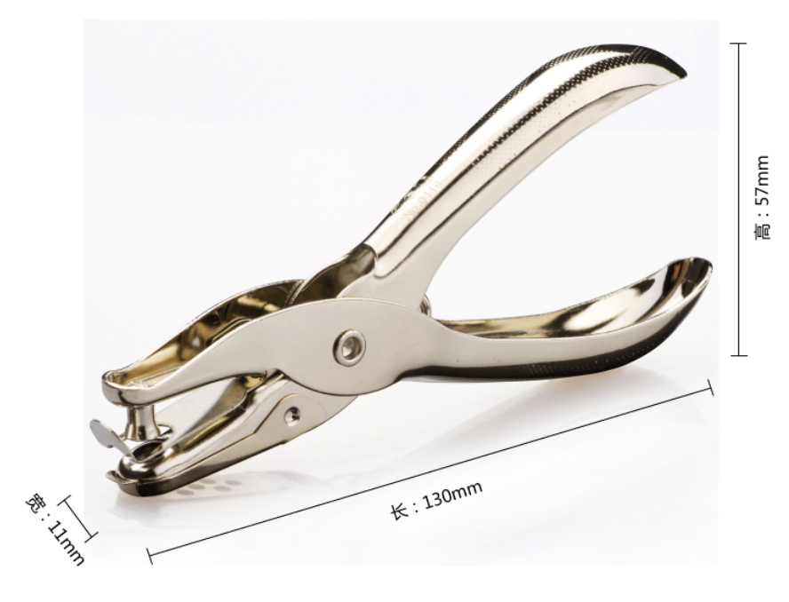
几何形状套装 | 1  幼儿园版本，每个盒子里1套 | 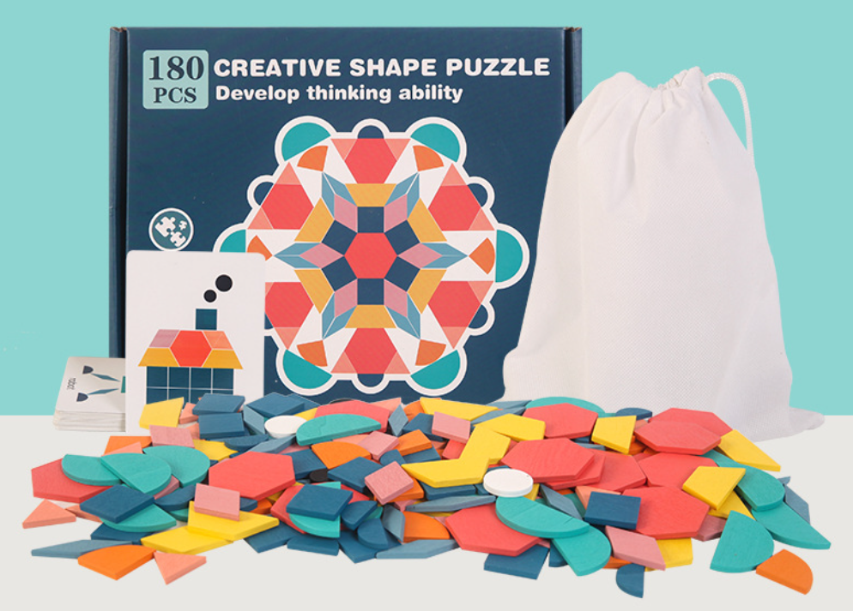
杜莱艺术启蒙小宝盒 | 1  所有盒子，每个盒子1套 | 杜莱艺术启蒙小宝盒/奇想国绘本  作 者:埃尔维·杜莱 著 叶岱 译  出 版 社:浙江少年儿童出版社有限公司  ISBN:9787559710345
背胶磁性贴 | 1  所有盒子，每个盒子1张 | 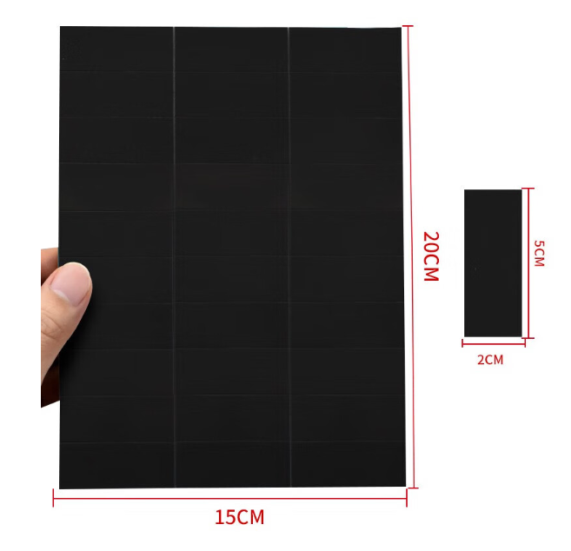
手提铁盒 | 1  所有盒子，每个盒子1个  29cm（长）*17.5cm（宽）*10cm（高） | 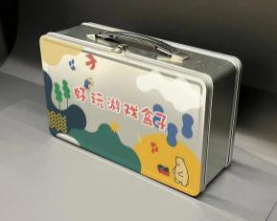
（四）、组装服务
1个好玩游戏盒子（幼儿园版）包含内容：游戏手册和说明书；道具卡片（3个游戏所需要的道具卡片预计18张，将每个游戏所需道具卡片装进对应包装袋）；道具：儿童安全剪刀，打孔器、几何形状套装、杜莱艺术启蒙小宝盒、背胶磁性贴；手提铁盒。

1个好玩游戏盒子（家庭版）包含内容：游戏手册和说明书；道具卡片（8个游戏所需要的道具卡片预计58张，将每个游戏所需道具卡片装进对应包装袋）；道具：儿童安全剪刀，杜莱艺术启蒙小宝盒、背胶磁性贴；手提铁盒。

（五）、运输服务
运输内容 | 送货地址 | 数量（预估）
好玩游戏盒子（幼儿园版） | 云南省文山州麻栗坡县 | 140个
好玩游戏盒子（幼儿园版） | 上海市 | 41个
好玩游戏盒子（幼儿园版） | 云南省曲靖市沾益区 | 140个
好玩游戏盒子（幼儿园版） | 云南省昆明市 | 20个
好玩游戏盒子（幼儿园版） | 贵州省遵义市 | 5个
好玩游戏盒子（幼儿园版） | 贵州省黔南州瓮安县 | 3个
好玩游戏盒子（幼儿园版） | 安徽省芜湖市南陵县 | 1个
 |  | 350个
好玩游戏盒子（家庭版） | 云南省曲靖市沾益区 | 280个
好玩游戏盒子（家庭版） | 云南省文山州麻栗坡县 | 280个
好玩游戏盒子（家庭版） | 上海市嘉定区 | 80个
好玩游戏盒子（家庭版） | 云南省昆明市 | 20个
 |  | 660个
备注：数量为预估，仅供参考，希望供应商可以根据预估数量，给区间报价，如好玩游戏盒子（幼儿园版）300-400个区间单价，400-500个区间单价；好玩游戏盒子（家庭版）500-600个区间单价，600-700个区间单价等类推。

合同服务期：2023年10-12月
合同签订后---11月15日 | 完成好玩游戏盒子的设计和排版
11月16-30日 | 完成好玩游戏盒子的印刷  完成好玩游戏盒子所需物品的采买  完成好玩游戏盒子的组装和打包
12月15日前 | 将好玩游戏盒子寄达指定地点

四、供应商的资格要求
应同时具备以下条件：
- 在中华人民共和国国内设有独立法人机构（如营业执照、组织机构代码证、民办非盈利机构注册登记证等）；拥有合法的业务/办公场所，或者已经完成了相应的业务和税务登记。
- 供应商遵守我们的标准政策。
- 不是已被禁用的供应商或在政府的黑名单里。
- 具有良好的商业信誉和健全的财务会计制度，财务状况良好。
- 在经营活动中没有重大违法记录,有依法缴纳税收和社会保障资金的良好记录。

五、报价文件及说明
需包含以下文件：
- 企业营业执照副本、经营服务的范围复印件、法人的身份证复印件。
- 公司介绍、任务团队核心成员的教育背景和工作经历，具体分工。
- 近三年内设计、开发、生产的教育产品的产品介绍、产量、价格及投放情况介绍，可以用PPT介绍，照片介绍或者视频介绍等形式呈现。（可使用U盘快递方式）
- 正式报价书、工作方案及相关报价明细，含税。包括含税总预算、详细预算说明、付款周期及付款条件，并且列明收款方式，例如首款与尾款的支付比例。报价需包含所有差旅、食宿、交通、材料、人工及税费等所有费用，不接受“管理费”类别。
- 投标人认为有必要提供的其他补充文件。
- 可开具发票的有关内容明细，如“设计制作费”等。
- 以上文件需加盖公章
- 是否愿意使用救助儿童会的中英文合同模板。
- 救助儿童会的《采购条款》（附件1：采购条款.doc）、《儿童保护政策》（附件2：救助儿童会的儿童保护政策.doc）、《反舞弊和腐败政策》（附件3：救助儿童会的反舞弊和腐败政策.doc）及《IAPG代理商和供应商行为准则》（附件4：IAPG代理商和供应商行为准则.doc）
六、以下为救助儿童会考量的标准：
- 投标单位对救助儿童会的品牌和制作要求的理解；
- 好玩游戏盒子设计、排版建议方案；
- 投标单位具有丰富的教育产品设计、开发、生产经验；
- 投标单位具有为公益行业提供服务的经验；
- 投标单位任务团队核心成员应该具有：教育/学前教育/儿童发展/美术设计/产品设计等领域的教育背景和工作经验；
- 投标单位具备较强独立的财务管理能力；
- 投标单位针对该服务提供的报价金额；
- 投标单位针对该服务提供清晰的预算明细；
- 投标单位针对该服务提出合理的付款周期及付款条件；
- 投标单位可接受救助儿童会的合同模板。

七、投标方式和时间
投标人在2023年10月12日17:00前将纸质版报价文件快递邮寄到上海市黄浦区打浦路443号荣科大厦1804-1805室，收件人：好玩游戏盒子，电话：02160752051，注明投标人单位名称、地址、联系电话、联系人姓名，并注明“开标时才能启封”和“正本”字样。内含完整的报价文件2套，可将相关电子文档放入光盘或U盘，一同快递。

八、联系方式：
联系人：顾女士
联系电话：021-60752052
咨询邮箱：shanghaioffice.china@savethechildren.org

